TRASMISSIONE DEL CALORE

Indice

Introduzione
Modalità di trasmissione del calore
Conduzione. Legge di Fourier
Applicazione: lastra piana indefinita
Coefficiente globale di scambio termico e Resistenza termica
Applicazioni: strato cilindrico e sfera cava
Appendice

Introduzione

In Termodinamica sono state definite due particolari forme di energia: il lavoro e il calore. Esse non sono funzioni di stato, ossia non sono caratteristiche dello stato del sistema, ma esistono solo quando il sistema è sede di uno scambio di energia (con altri sistemi, oppure al suo interno, o con l’ambiente circostante). Quando lo scambio di energia avviene in virtù di una differenza di temperatura si parla di trasmissione di calore; in tal caso, i Principi della Termodinamica ci permettono di affermare in primo luogo che il calore ceduto da un sistema deve essere uguale al calore ricevuto dall’altro (conservazione dell’energia) e che il calore viene trasferito spontaneamente dal sistema a temperatura maggiore a quello a temperatura minore.
Per citare un esempio, basti pensare a due corpi aventi temperature diverse che vengono posti a diretto contatto. Dopo un certo intervallo di tempo, essi raggiungono la medesima temperatura finale, compresa fra le due temperature a cui si trovavano inizialmente.
Con l’analisi termodinamica si può determinare la quantità di calore trasferito da un sistema all’altro senza alcuna informazione sul tempo impiegato dal processo, che solitamente avviene in tempi infinitamente lunghi, come nel caso del passaggio da uno stato di equilibrio all’altro. Nei problemi pratici, però, risulta necessario conoscere la rapidità del processo di scambio termico, a volte più ancora della quantità di calore trasferito. Nel dimensionamento di una caldaia, ad esempio, si deve conoscere in quanto tempo una determinata quantità di calore deve essere fornita, e non il valore numerico di questa; tant’è che parliamo di potenza della caldaia. Comunque, una volta nota la potenza termica scambiata, con una semplice operazione di integrazione possiamo determinare la quantità totale di calore trasferito in un dato intervallo di tempo.
Nella tecnologia moderna i processi di scambio termico hanno assunto un’importanza sempre maggiore. Tutti i componenti dei sistemi di generazione di potenza (dalle centrali termoelettriche ai motori delle automobili) implicano un trasferimento di calore da un mezzo all’altro. In campo ambientale i meccanismi di scambio termico hanno risvolti altrettanto rilevanti; basti pensare a quelli che regolano il clima, o a quelli che governano la trasmissione del calore di un edificio con l’ambiente circostante, di cui è fondamentale tenere conto durante la fase di progettazione dell’edificio stesso.

Modalità di trasmissione del calore

I processi di scambio termico sono generalmente classificati in tre categorie, anche se in pratica non si presenta mai una sola modalità, ma solitamente si ha la combinazione di almeno due di esse. Si tende però di solito ad individuare il tipo di scambio predominante, trascurando, a seconda di vari fattori (dei quali sicuramente molto rilevante è la temperatura), le altre modalità di trasmissione del calore presenti.
Le suddette tre categorie sono: conduzione, convezione e irraggiamento.

La conduzione termica è il processo che si attua in un mezzo solido, liquido o aeriforme nel momento in cui, a causa di una differenza di temperatura, viene provocato un trasferimento di energia cinetica da una molecola a quella adiacente che possiede una velocità di vibrazione minore, essendo la velocità di vibrazione delle particelle indice della temperatura del corpo. Si ha in questo modo un trasferimento di energia, sotto l’influenza del gradiente di temperatura (variazione della temperatura lungo una direzione), senza uno spostamento di particelle; dunque il mezzo in cui avviene conduzione rimane nella condizione di quiete.
E’ il caso dell’esempio sopraccitato, in cui vengono messi a contatto due corpi inizialmente a temperature differenti T₁ e T₂, i quali, dopo un certo tempo in cui avviene conduzione termica, raggiungono la medesima temperatura T₃ (fig. 1).

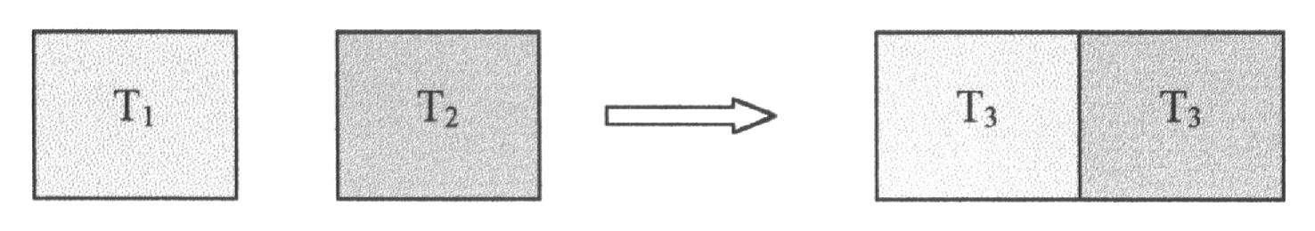

fig. 1

La convezione termica avviene solamente in presenza di un fluido, ad esempio aria o acqua. Tale fluido, a contatto con un corpo la cui temperatura è maggiore di quella dell’ambiente che lo circonda, si riscalda e, per l’aumento di temperatura subito, si espande (nella maggior parte dei casi). A causa della spinta di Archimede, questo fluido sale, essendo meno denso del fluido circostante che è più freddo. Contemporaneamente, il fluido più freddo scende e prende il posto di quello più caldo che sale; in questo modo si instaura una circolazione convettiva.
Per esempio supponiamo di avere un sistema isolato dall’esterno costituito da due corpi aventi temperature differenti, l’uno al di sopra dell’altro, divisi da uno strato di acqua, che, come vedremo, svolgerà la funzione del sopraccitato fluido. Supponendo che venga posto in superficie il corpo più freddo, siccome l’acqua calda tende a salire a l’acqua fredda a scendere (per la diversa densità), si sviluppa un moto convettivo per cui nella zona centrale l’acqua riscaldatasi a contatto con il corpo caldo sale verso il corpo freddo, mentre nelle zone più esterne si ha una movimento verso il basso dell’acqua che, raffreddatasi per il contatto con il corpo freddo, si dirige verso quello caldo (fig. 2).

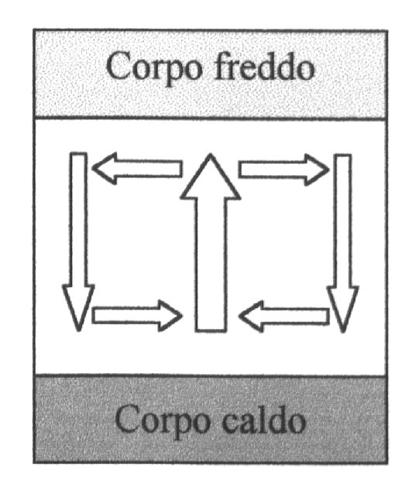

fig. 2

Si può osservare che si avrebbe una situazione molto diversa nel caso in cui i due corpi venissero invertiti, ossia se il corpo a temperatura maggiore fosse posto in superficie ed il corpo a temperatura minore sotto lo strato d’acqua: in questo caso non si avrebbe nessun moto convettivo, ma l’acqua rimarrebbe ferma trasferendo calore dal corpo più caldo a quello più freddo solo per conduzione.
Si è fino ad ora descritta la convezione libera o naturale. La convezione può anche essere forzata, vale a dire che in alcuni casi, per scopi pratici, il moto del fluido può essere obbligato da ventole o pompe. Vi sono molteplici esempi pratici di convezione forzata, basti pensare alla caldaia di un termosifone che provoca la circolazione di un fluido, di solito acqua o aria, in modo da riscaldare le stanze della casa, oppure alla ventola atta a raffreddare la cpu di un computer.

Irraggiamento o radiazione termica è il termine usato per indicare la radiazione elettromagnetica emessa dalla superficie di un corpo che si trova ad una certa temperatura. Tutti gli oggetti emettono radiazioni elettromagnetiche, che sono frutto dell’eccitazione termica della superficie del corpo, legata alla condizione energetica dei suoi atomi (l’irraggiamento è tanto più intenso quanto maggiore è la temperatura dell’oggetto stesso), e viene emessa in tutte le direzioni; quando il mezzo trasmissivo risulta essere sufficientemente trasparente a tale radiazione, nel momento in cui essa colpisce un altro corpo, parte viene riflessa e parte assorbita. Tra i due corpi si stabilirà un continuo scambio di energia, con uno scambio netto di calore dal corpo più caldo al corpo più freddo.
Da notare è che può anche non esservi un mezzo di trasmissione, in quanto l’irraggiamento è l’unica modalità di scambio termico che avviene anche nel vuoto. Basti pensare alla radiazione solare, esempio più evidente di tale trasmissione.

Conduzione. Legge di Fourier

Prima di scendere nel particolare ed occuparci dettagliatamente della prima modalità di scambio termico, la conduzione, è bene affermare che, in generale, lo scambio termico è un fenomeno non lineare, non esiste cioè una semplice relazione di linearità fra energia scambiata dai corpi coinvolti nel processo e temperature dei corpi, tant’è che, ad esempio, in un fenomeno di irraggiamento il calore scambiato è proporzionale alla quarta potenza delle temperature dei corpi.
Per studiare il trasferimento di calore si tende, sotto a sufficienti ipotesi, a linearizzare il fenomeno, introducendo equazioni dedotte talvolta dalla generalizzazione dei risultati sperimentali, come nel caso della legge di Fourier, che analizzeremo fra poco.
Tale semplificazione, come vedremo, verrà applicata a tutte e tre le metodologie di scambio termico, per ognuna delle quali esiste uno specifico coefficiente di proporzionalità fra energia scambiata e temperatura.

Come detto nell’introduzione, quando si parla di scambio termico ciò che conta non è la quantità di calore scambiato, ma la rapidità con cui avviene tale processo. In questo senso si introduce una grandezza vettoriale, detta flusso termico specifico (oppure densità di flusso termico), che si indica con il simbolo $\overset{˙}{q}$. Le sue dimensioni sono:

$\left[\overset{˙}{q}\right]=\frac{W}{m^{2}}$ (1)

Essa rappresenta l’energia che attraversa l’unità di superficie nell’unità di tempo, ed è l’analogo della grandezza che in acustica è detta intensità I.
Per spiegare come il vettore $\overset{˙}{\vec{q}}$ si orienta nello spazio durante un processo di conduzione termica, consideriamo un solido caratterizzato da una distribuzione di temperatura (campo termico) al tempo τ data da:

$T=T(x,y,z,τ)$ (2)

e al suo interno una superficie tale che in ogni suo punto abbia, all’istante τ, una temperatura costante T . Tale superficie è detta superficie isoterma, e può essere considerata come la superficie di separazione tra i punti del corpo ad una temperatura maggiore e i punti del corpo a una temperatura minore di T. Tra i punti appartenenti a una stessa superficie isoterma non vi è trasferimento di calore e, quindi, poiché nessun punto del solido può avere contemporaneamente due diverse temperature, due diverse linee isoterme non possono intersecarsi.
Le traiettorie secondo le quali il calore si trasmette per conduzione all’interno del solido sono dette linee di flusso. Tali linee sono normali alle superfici isoterme in ogni loro punto, poiché nel caso una linea risultasse obliqua ad una superficie isoterma anche in un solo punto, si avrebbe una componente parallela al piano tangente in quel punto alla superficie isoterma, in contrasto con l’evidenza sperimentale che il calore si trasmette solo tra punti a temperatura diversa.
Il vettore $\overset{˙}{\vec{q}}$ si mantiene sempre tangente alle linee di flusso, ossia in ogni punto del corpo esso possiede una direzione normale alla superficie isoterma passante per quel punto, ed è diretto da zone a temperatura maggiore a zone a temperatura minore, in quanto, in accordo con il Principio 0 della Termodinamica, il calore fluisce da regioni più calde a regioni più fredde.

Quanto affermato viene sintetizzato dalla legge di Fourier, che sta alla base dello studio della trasmissione di calore per conduzione. Tale postulato, che permette di linearizzare il fenomeno della conduzione, afferma che il flusso termico specifico è proporzionale al gradiente termico della temperatura, ossia alla variazione di temperatura per unità di lunghezza:

$\overset{˙}{\vec{q}}=−λ⋅\text{grad}(T)$ (3)

dove il vettore gradiente di temperatura è dato da:

$\text{grad}(T)=\frac{∂T}{∂x}\vec{i}+\frac{∂T}{∂y}\vec{j}+\frac{∂T}{∂z}\vec{k}$ (4)

Tale vettore, avendo come componenti le derivate spaziali del campo termico scalare T(x,y,z,τ), è in ogni punto del corpo diretto verso le temperature crescenti; è dunque giustificata la presenza del meno nella legge di Fourier, in quanto il vettore flusso termico specifico $\overset{˙}{\vec{q}}$ deve avere una direzione concorde al verso in cui fluisce il calore, ossia verso le temperature decrescenti.
Se consideriamo ad esempio un corpo avente inizialmente una temperatura maggiore nella zona più interna rispetto alla superficie, visto che per conduzione abbiamo un flusso di calore diretto dall’interno verso l’esterno, in ogni punto del corpo il vettore $\overset{˙}{\vec{q}}$ risulta essere diretto verso la superficie esterna del corpo, con una direzione normale in ogni punto alla rispettiva superficie isoterma (figg. 3 e 4). Il suo modulo è tanto maggiore quanto maggiore è la rapidità con cui il calore fluisce nel corpo, ossia quanto più velocemente varia la temperatura.

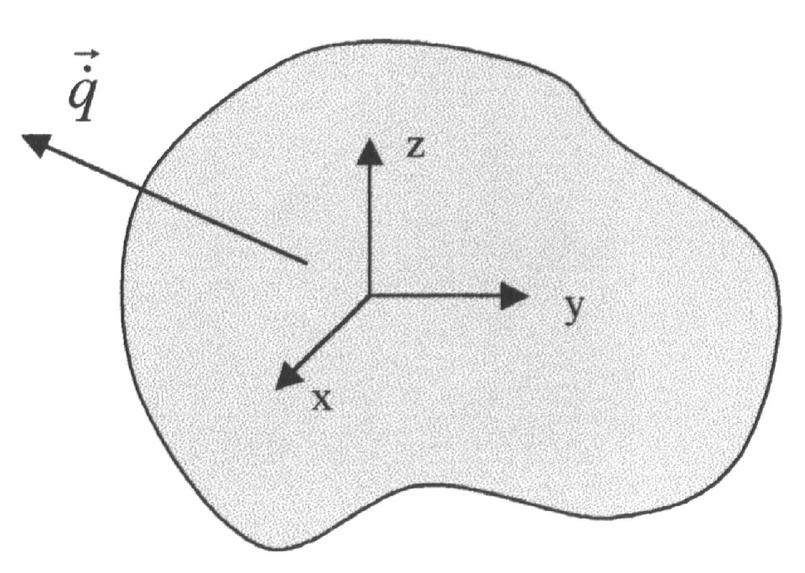

fig. 3

In due dimensioni avremmo:

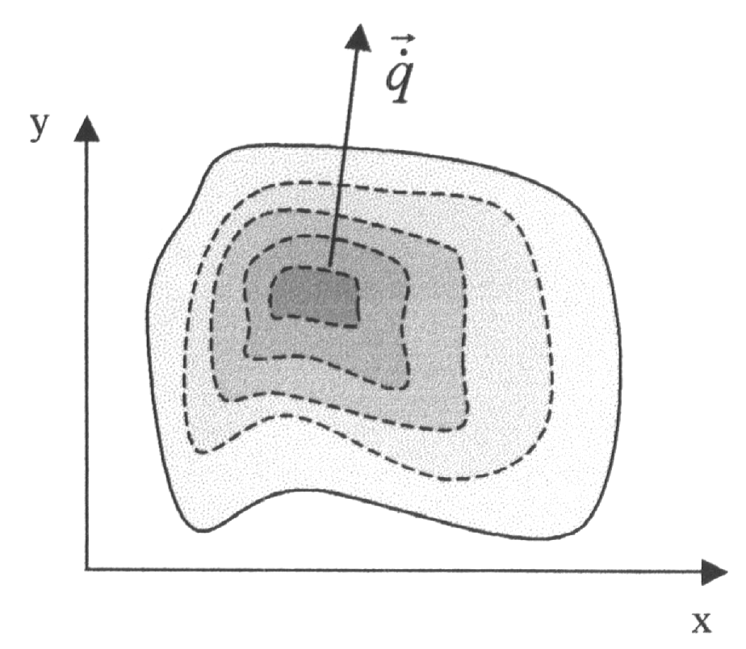

fig. 4

dove le linee tratteggiate rappresentano le superdici isoterme del corpo.

Il termine di proporzionalità fra flusso termico specifico e gradiente di temperatura è detto coefficiente di conducibilità termica del materiale e si indica con λ. La sua unità di misura si ricava dalla stessa legge di Fourier:

$\left[λ\right]=\frac{W/m²}{K/m}=\frac{W}{\text{mK}}$ (5)

Da notare che, mente di solito il termine “coefficiente” è associato ad un numero puro, in questo caso viene usato diversamente.
Il valore di λ per un dato materiale non è costante, ma varia in funzione della temperatura:

$λ=λ_{0}(1+βT)$ (6)

dove λ₀ rappresenta la conducibilità a 0°C.
Questo fatto sembrerebbe invalidare la legge di Fourier, che suppone una λ costante. In realtà tale ipotesi è ragionevole in quanto, essendo il termine β normalmente molto piccolo, λ varia di poco al variare della temperatura, e quindi considerando λ costante si commette un errore relativamente basso, e il più delle volte trascurabile.
In base al valore decrescente del coefficiente di conducibilità termica si passa da materiali conduttori a materiali isolanti (vedi tabella in appendice): fra i primi spicca l’argento (λ=420W/mK), mentre un ottimo isolante termico è senza dubbio l’aria secca (λ=0.026W/mK). Il problema dell’aria secca sta nel fatto che, pur essendo un ottimo isolante dal punto di vista della conduzione termica, essa tende a realizzare moti convettivi, causa di un elevato scambio termico; ossia l’aria secca si rivela termicamente isolante solo se rimane ferma. In questo senso si cerca di operare per far sì che l’aria rimanga ferma ed esplichi la propria funzione di ottimo isolante termico, l’esempio più comune è rappresentato dagli indumenti di lana, i cui “peli” hanno proprio la funzione di “frenare” il flusso d’aria.

L’equazione (3), che esprime il postulato di Fourier, viene normalmente utilizzata nei problemi di trasmissione del calore per trovare un’espressione che descriva il campo termico in un corpo.
Tuttavia tale legge è sufficiente solo se ci accontentiamo di una soluzione in regime stazionario, ossia se eliminiamo la dipendenza dal tempo del campo termico del corpo, cosa che faremo nelle successive applicazioni, evitando di ricorrere a equazioni differenziali, spesso complicate.
Se invece viene richiesta una soluzione in transitorio, ossia se si deve trovare la distribuzione delle temperature in funzione del tempo, la legge di Fourier non è più sufficiente. Solitamente la dinamica della conduzione viene descritta da una complessa equazione differenziale del secondo ordine, detta equazione di Fourier, che deriva direttamente dall’omonimo postulato.
Si può notare che un’operazione equivalente è stata fatta in acustica quando si è dedotta l’equazione di D’Alambert partendo dalla legge di Eulero, oppure, nella fluidodinamica, ottenendo l’equazione di Navier dal postulato di Newton. La differenza sta nel fatto che, mentre in questi due casi il passaggio dalla legge fisica all’equazione non aveva risvolti pratici, l’equazione di Fourier si rivela di fondamentale importanza nella risoluzione dei transitori termici .

Applicazione: lastra piana indefinita

Il problema di conduzione più semplice da risolvere è quello di una lastra di spessore s infinitamente estesa nelle direzioni y e z (che rappresenta quindi un sistema monodimensionale, dipendente solo dalla coordinata x), le cui facce sono costantemente mantenute alle temperature T₁ e T₂ (fig. 5). Il materiale di cui è costituita ammette una conducibilità termica λ costante. Si vogliono determinare il profilo della temperatura all’interno della lastra T(x) (soluzione in regime stazionario) e il flusso termico specifico $\overset{˙}{q}$ fra le facce.

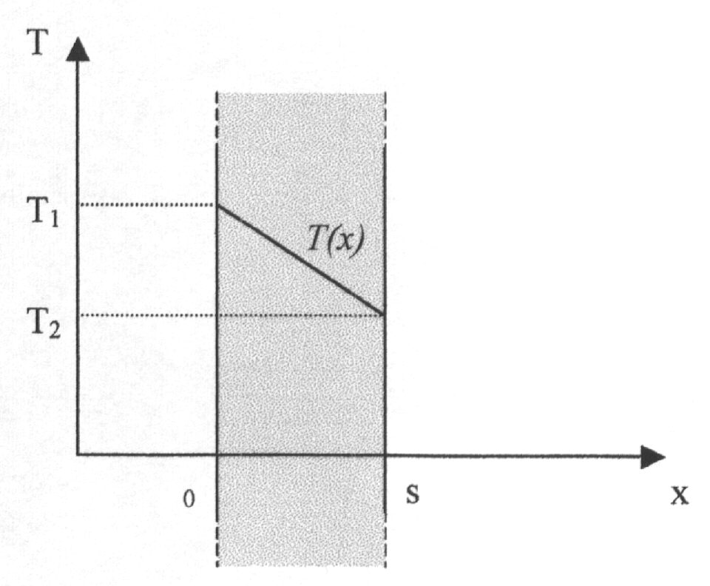

fig. 5

La condizione iniziale in cui si trova la lastra porta a formulare tre condizioni al contorno, delle quali due sono di carattere spaziale e una temporale. Volendo determinare il profilo di temperatura alla fine del transitorio, possiamo immediatamente scartare la condizione temporale T(τ = 0) = T_{INIZ}.
Le due condizioni spaziali che prendiamo in considerazione sono:
- sulla superficie interna: T (x = 0) = T₁;
- sulla superficie esterna: T (x = s) = T₂.
Supponendo T₁>T₂, avrò necessariamente un flusso di calore dalla superficie interna alla superficie esterna e $\overset{˙}{\vec{q}}$ sarà diretto nel verso positivo delle ascisse.
La legge di Fourier, non avendo dipendenza dalle coordinate y e z, in questo caso diventa:

$\overset{˙}{q}=−λ⋅\frac{\text{dT}}{\text{dx}}$ (7)

abbiamo dunque una semplice equazione differenziale del primo ordine a variabili separabili; moltiplicando entrambi i membri per dx otteniamo:

$\overset{˙}{q}⋅\text{dx}=−λ⋅\text{dT}$ (8)

Prima di integrare è necessario osservare che l’ipotesi di stazionarietà porta necessariamente ad affermare che il flusso termico deve essere costante all’interno dell’intera sezione della lastra. Infatti, considerando uno strato infinitesimo di lastra di spessore dx, da un punto di vista energetico si ha che la differenza fra calore entrante e calore uscente dallo strato deve uguagliare la sua variazione di energia interna (ci riferiamo all’unità di superficie):

${\overset{˙}{q}}_{i}−{\overset{˙}{q}}_{u}=\text{dU}$ (9)

Ma, siccome la variazione di energia interna dU è direttamente proporzionale alla variazione di temperatura dT dello strato, e per l’ipotesi di stazionarietà ho dT=0 (altrimenti mi troverei ancora in regime transitorio), ottengo:

${\overset{˙}{q}}_{i}−{\overset{˙}{q}}_{u}=C⋅M⋅\text{dT}=0$ (10)

dove M = ρdx è la massa dello strato e C il suo calore specifico.
Allora necessariamente deve valere:

${\overset{˙}{q}}_{i}={\overset{˙}{q}}_{u}$ (11)

e, dal momento che lo strato è stato preso arbitrariamente all’interno della lastra, si può affermare che $\overset{˙}{q}$è costante nell’intero spessore della lastra.

Dunque integrando l’equazione (8) e portando i termini costanti $\overset{˙}{q}$ e λ fuori dagli integrali otteniamo:

$\overset{˙}{q}⋅\int_{0}^{s}{\text{dx}=−λ⋅\int_{T_{1}}^{T_{2}}{\text{dT}}}$ (12)
ossia:

$\overset{˙}{q}⋅s=−λ⋅(T_{2}−T_{1})$ → $\overset{˙}{q}=\frac{λ}{s}⋅(T_{1}−T_{2})$ (13)

Abbiamo così trovato l’espressione della densità di flusso termico cercata.
Per calcolare il profilo do temperatura, integriamo nuovamente la (8), ora però fra 0 e una generica ascissa x interna alla lastra in dx e fra T₁ e la generica T(x) in dT:

$\overset{˙}{q}⋅\int_{0}^{x}{\text{dx}=−λ⋅\int_{T_{1}}^{T(x)}{\text{dT}}}$ (14)

Sostituendo a $\overset{˙}{q}$l’espressione appena ricavata e risolvendo, abbiamo:

$\frac{λ}{s}⋅(T_{1}−T_{2})⋅x=−λ⋅(T(x)−T_{1})$ → $T(x)=T_{1}+\frac{T_{2}−T_{1}}{s}⋅x$ (15)

Si può subito notare che la relazione che esprime il profilo di temperatura a regime è una relazione lineare, quindi, sul piano cartesiano (x,T) la T(x) è una retta passante per i punti (0,T₁) e (s,T₂).

Come applicazione pratica di questo esempio, si può pensare ad una parete di mattoni di una stanza confinante con l’esterno. Supponendo che le altre pareti della stanza confinino con altri ambienti interni all’abitazione (tutti alla stessa temperatura della stanza considerata), un’esigenza pratica potrebbe essere quella di conoscere la potenza che una stufa elettrica interna alla stanza deve fornire per mantenere una temperatura interna di 20°C, quando la temperatura esterna è di 0°C (fig. 6).

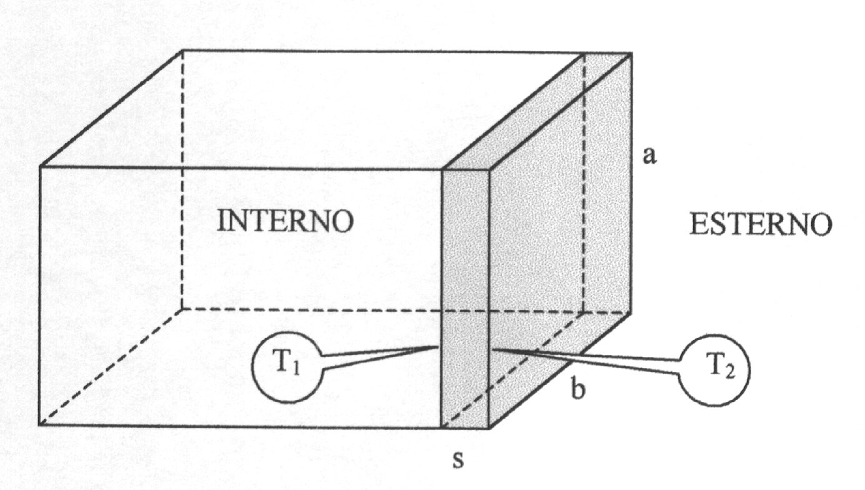

fig. 6

Le due superfici della parete si trovano costantemente alle temperature T₁=20°C e T₂=0°C.
Supponiamo che la parete abbia un’altezza a=3m, una larghezza b=5m e una profondità s=0.2m, e che il coefficiente di conducibilità termica dei mattoni che la costituiscono sia λ=1W/mK.
Possiamo immediatamente calcolare il flusso termico specifico usando l’espressione di $\overset{˙}{q}$ ricavata per la lastra piana indefinita:

$\overset{˙}{q}=\frac{λ}{s}⋅(T_{1}−T_{2})=\frac{1W/{\text{mK}}}{0\text{.}2m}⋅\text{20}K=\text{100}\frac{W}{m^{2}}$ (16)

La potenza complessiva della stufa deve essere tale da compensare il flusso di calore verso l’esterno, quindi è data da:

$\overset{˙}{Q}=\overset{˙}{q}⋅S=\overset{˙}{q}⋅\text{ab}=\text{100}\frac{W}{m^{2}}⋅\text{15}m^{2}=\text{1500}W$ (17)

dove S rappresenta la superficie della parete.

Coefficiente globale di scambio termico e Resistenza termica

Sulla base della supposta linearità fra flusso termico e temperatura generalizzata dalla legge di Fourier, vengono ora introdotte due particolari grandezze chiamate coefficiente globale di scambio termico e resistenza termica.

Il coefficiente globale di scambio termico, che indichiamo con k, mette in relazione di proporzionalità diretta il flusso termico specifico $\overset{˙}{q}$ e la differenza di temperatura ΔT:

$k=\frac{\overset{˙}{q}}{ΔT}$ (18)

In riferimento all’esempio appena trattato, ricordando l’equazione (13) che esprime il flusso termico specifico, ricaviamo il coefficiente globale di scambio termico di una parete:

$k=\frac{\overset{˙}{q}}{ΔT}=\frac{λ}{s}$ (19)

essendo s lo spessore della parete e λ la sua conducibilità termica.
Si può dunque esprimere la potenza termica (o flusso termico) in funzione di k:

$\overset{˙}{Q}=\overset{˙}{q}⋅S=k⋅S⋅ΔT$ (20)

dove S rappresenta la superficie della parete.
Come nel caso del coefficiente di conducibilità termica λ, anche k, pur essendo un “coefficiente”, non è un numero puro; le sue dimensioni sono:

$\left[k\right]=\left[\overset{˙}{Q}\right]⋅{\left[S\right]}^{−1}⋅{\left[T\right]}^{−1}=\frac{W}{m^{2}K}$ (21)

Da un punto di vista quantitativo, si può affermare che maggiore è il coefficiente k, maggiore è lo scambio termico. L’approccio al problema della conduzione tramite questo metodo è particolarmente usato nelle situazioni in cui si vuole massimizzare lo scambio termico.
Al contrario, quando si cercano soluzioni per minimizzare il flusso di calore, ossia quando si parla di isolamento, si preferisce utilizzare un altro coefficiente, detto resistenza termica.

L’introduzione della resistenza termica, che indichiamo con R_{T}, si basa sull’analogia formale fra legge di Fourier valida per la conduzione termica e la legge di Ohm che si applica ai circuiti elettrici. In tal senso la grandezza R_{T} svolge, nei confronti del flusso termico $\overset{˙}{Q}$ e della differenza di temperatura ΔT, il medesimo ruolo che la resistenza elettrica R ha nei confronti rispettivamente di corrente I e differenza di potenziale ΔV.
Schematizzando la similitudine formale fra le due leggi si ha:

$\overset{˙}{Q}=\frac{ΔT}{R_{T}}$ (legge di Fourier) ↔ $I=\frac{ΔV}{R}$(legge di Ohm) (22)

Ritornando all’esempio precedente, la resistenza termica di una parete avente conducibilità termica λ ha espressione:

$R_{T}=\frac{ΔT}{\overset{˙}{Q}}=\frac{1}{\frac{λ}{s}⋅S}$ (23)

essendo s e S rispettivamente lo spessore e la superficie della parete considerata.
Una differenza fra resistenza termica e resistenza elettrica sta nel fatto che, a differenza della seconda, che possiede una propria unità di misura detta Ohm (1Ω=1V/1A), la resistenza termica non possiede un’unità specifica, ma si misura in:

$\left[R_{T}\right]=\left[T\right]⋅{\left[\overset{˙}{Q}\right]}^{−1}=\frac{K}{W}$ (24)

L’inverso della resistenza termica è detto conduttanza termica. Tale grandezza si indica con il simbolo G e si misura in W/K:

$G=\frac{1}{R_{T}}$ (25)

Il concetto di resistenza termica è di grande importanza in quanto permette una notevole semplificazione dei problemi di scambio termico.

Supponiamo ad esempio di rivestire esternamente la parete di mattoni dell’esempio precedente (avente una conducibilità termica λ₁=1W/mK) con una parete di gesso con conducibilità termica λ₂=0.4W/mK (fig.7). L’obiettivo rimane quello di determinare la potenza necessaria a mantenere una temperatura interna di 20°C, quando all’esterno la temperatura è di 0°C.

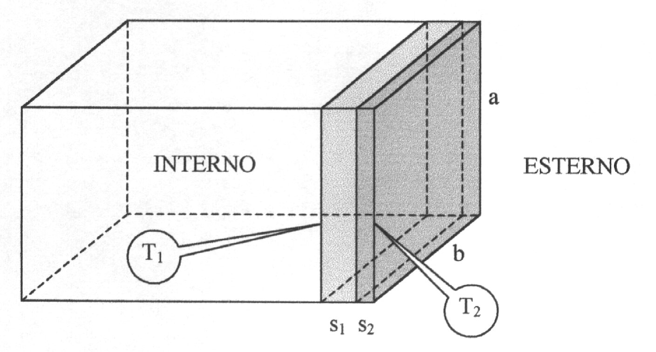

fig. 7

Supponiamo che gli spessori delle due parti siano rispettivamente s₁=0.2m e s₂=0.1m, mentre altezza e larghezza sono sempre a=3m e b=5m.
La superficie interna della parete di mattoni si trova alla temperatura T₁=20°C, mentre la superficie esterna della parete di gesso è alla temperatura T₂=0°C; non abbiamo alcuna informazione sulla temperatura della superficie che divide le due pareti.
Questo problema, che a prima vista sembrerebbe abbastanza complicato, si rivela molto semplice con l’introduzione del concetto di resistenza termica, che ci permette di evitare di ricorrere a complicate equazioni differenziali per la risoluzione.
Associando alle due pareti adiacenti, tramite l’equazione (23), le corrispondenti resistenze termiche R_{T1} e R_{T2}, otteniamo un sistema di due resistenze termiche in serie (fig. 8), ossia ciò che in un circuito elettrico è detto “partitore di tensione”.
Una volta calcolati i valori delle due resistenze, si determina la resistenza termica totale R_{TOT} (visto che le resistenze sono in serie, basta sommarne i valori) e quindi, tramite la legge di Fourier, il flusso termico complessivo richiesto.

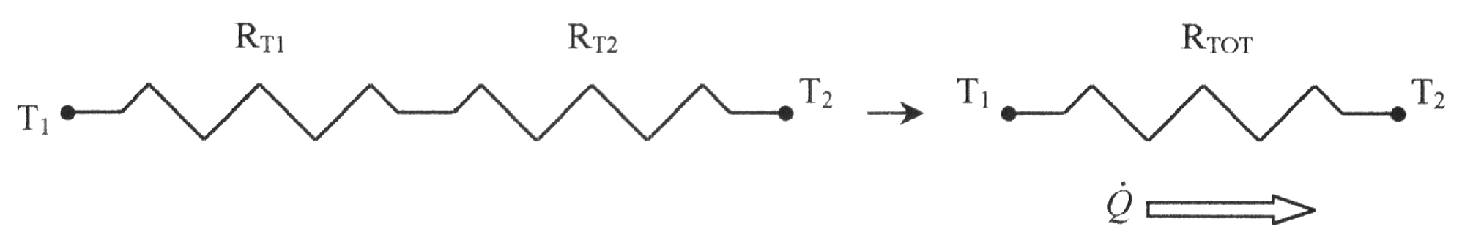

fig. 8

Calcoliamo i valori delle singole resistenze termiche:

$R_{T1}=\frac{1}{\frac{λ_{1}}{s_{1}}⋅S}=\frac{1}{\frac{1W/{\text{mK}}}{0\text{.}2m}⋅\text{15}m^{2}}=1\text{.}\text{33}⋅{\text{10}}^{−2}\frac{K}{W}$ (26)

$R_{T2}=\frac{1}{\frac{λ_{2}}{s_{2}}⋅S}=\frac{1}{\frac{0\text{.}4W/{\text{mK}}}{0\text{.}1m}⋅\text{15}m^{2}}=1\text{.}\text{67}⋅{\text{10}}^{−2}\frac{K}{W}$ (27)

La resistenza termica totale risulta:

$R_{\text{TOT}}=R_{T1}+R_{T2}=0\text{.}\text{03}\frac{K}{W}$ (28)

Allora la potenza da fornire alla stanza è:

$\overset{˙}{Q}=\frac{ΔT}{R_{\text{TOT}}}=\frac{T_{1}−T_{2}}{R_{\text{TOT}}}=\frac{\text{20}K}{0\text{.}\text{03}K/W}=\text{666}\text{.}\text{67}W$ (29)

Dunque bisogna fornire una potenza minore del caso precedente, ossia l’aggiunta della parete di gesso ha migliorato l’isolamento termico della stanza.

Due resistenze termiche possono trovarsi anche in parallelo, nella tipica disposizione che in un circuito elettrico viene detta “partitore di corrente”.
Consideriamo ad esempio una stanza avente due lati confinanti con l’esterno, ossia una stanza “d’angolo” di un’abitazione (fig. 9). Supponiamo per semplicità che le due pareti abbiano le medesime caratteristiche della parete di mattoni e della parete di gesso dell’esempio precedente.

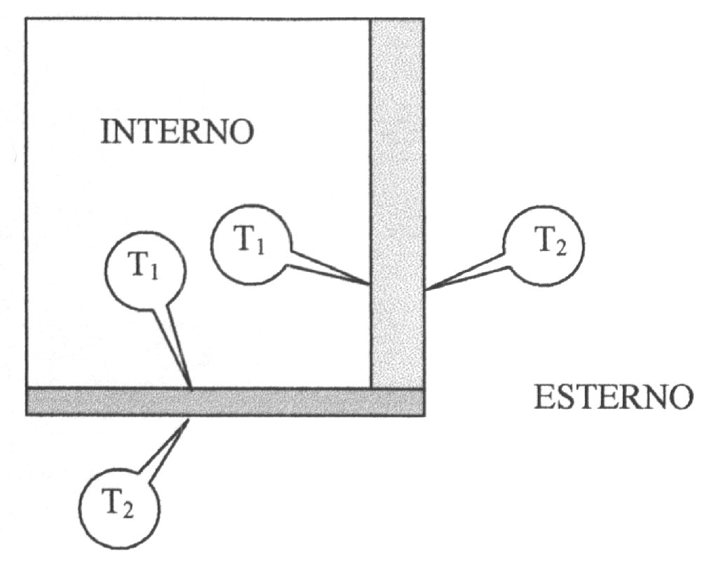

fig. 9

Ora entrambe le pareti hanno la superficie interna alla temperatura T₁=20°C e la superficie esterna alla temperatura T₂=0°C.
Associando alle due pareti, usando come prima l’equazione (23), le corrispondenti resistenze termiche R_{T1} e R_{T2}, ora abbiamo un sistema di due resistenze termiche in parallelo (fig. 10).

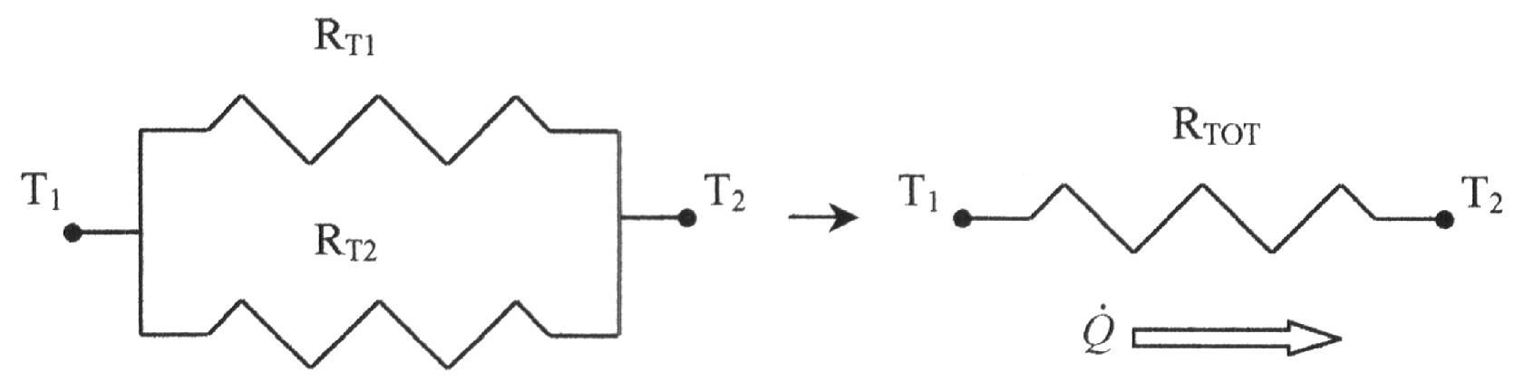

fig. 10

Essendo le resistenze termiche in parallelo, fra la resistenza termica totale e le singole resistenze vale la relazione:

$\frac{1}{R_{\text{TOT}}}=\frac{1}{R_{T1}}+\frac{1}{R_{T2}}=\frac{R_{T1}+R_{T2}}{R_{T1}⋅R_{T2}}$ (ossia $G_{\text{TOT}}=G_{1}+G_{2}$) (30)

Con i valori delle resistenze calcolati in precedenza, otteniamo:

$R_{\text{TOT}}=\frac{R_{T1}R_{T2}}{R_{T1}+R_{T2}}=\frac{1\text{.}\text{33}⋅{\text{10}}^{−2}\frac{K}{W}⋅1\text{.}\text{67}⋅{\text{10}}^{−2}\frac{K}{W}}{0\text{.}\text{03}\frac{K}{W}}=7\text{.}\text{40}⋅{\text{10}}^{−3}\frac{K}{W}$ (31)

Dunque in questo caso la potenza è:

$\overset{˙}{Q}=\frac{T_{1}−T_{2}}{R_{\text{TOT}}}=\frac{\text{20}K}{7\text{.}\text{40}⋅{\text{10}}^{−3}\frac{K}{W}}=\text{2701}\text{.}\text{36}W$ (32)

Il valore di $\overset{˙}{Q}$ in questo caso è maggiore dei valori calcolati nei due esempi precedenti. Questo risultato è giustificato dal fatto che, mentre prima avevamo solamente una parete della stanza che disperdeva calore, ora abbiamo due pareti a contatto con l’ambiente esterno a 0°C, e di conseguenza un maggior flusso di calore verso l’esterno.

Applicazioni: strato cilindrico e sfera cava

Servendoci della legge di Fourier e del concetto di resistenza termica, andiamo ora a trattare due casi in cui la geometria si fa leggermente più complessa degli esempi già visti.

Consideriamo uno strato cilindrico avente raggio interno R₁, raggio esterno R₂ e lunghezza L (fig. 11).

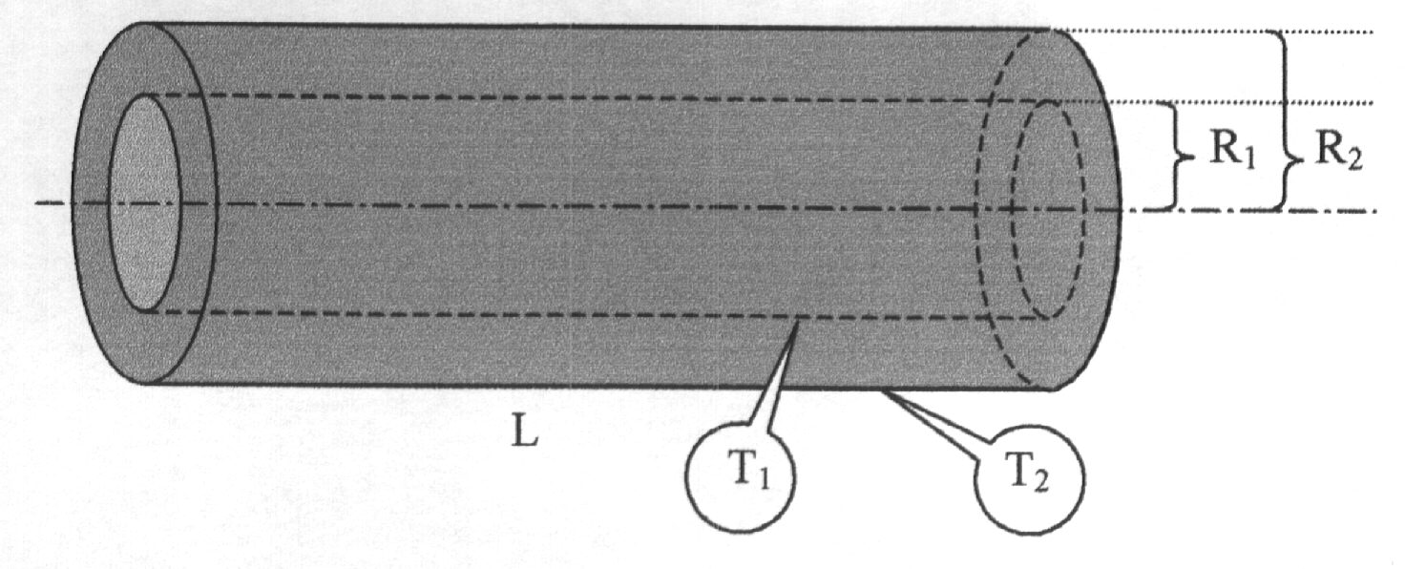

fig. 11

La superficie interna (di raggio R₁) e la superficie esterna (di raggio R₂) si trovano rispettivamente alle temperature T₁ e T₂ e il cilindro ha un coefficiente di conduttività λ.
Bisogna innanzitutto osservare che in questo caso, nell’espressione della legge di Fourier:

$\overset{˙}{q}=−λ⋅\frac{\text{dT}}{\text{dr}}$ (33)

la densità di flusso termico $\overset{˙}{q}$ non è più una costante come negli esempi precedenti, ma diminuisce con l’aumentare del raggio: $\overset{˙}{q}=\overset{˙}{q}(r)$. Infatti, man mano che mi allontano dall’asse del cilindro, aumenta la superficie su cui va a distribuirsi la medesima quantità di energia termica, dunque il flusso specifico diminuisce.
Adesso abbiamo:

$S⋅\overset{˙}{q}(r)=\text{const}$ (34)

ossia si mantiene costante il flusso termico $\overset{˙}{Q}$. Quindi, considerando uno strato cilindrico infinitesimo di spessore dr, avente raggio interno ed esterno rispettivamente r e r+dr, si ha che:

$\overset{˙}{Q}(r)=\overset{˙}{Q}(r+\text{dr})$ (35)

Indichiamo con S una generica superficie cilindrica di raggio r interna allo strato:

$S=2πr⋅L$ (36)

Il flusso termico complessivo che la attraversa è:

$\overset{˙}{Q}=\overset{˙}{q}S=−λ⋅\frac{\text{dT}}{\text{dr}}⋅2πr⋅L$ (37)

Abbiamo così una semplice equazione differenziale del primo ordine a variabili separabili.
Dopo aver moltiplicato entrambi i membri per dr/r, integriamo portando fuori dagli integrali i termini cosanti:

$\overset{˙}{Q}⋅\int_{R_{1}}^{R_{2}}{\frac{\text{dr}}{r}=−λ⋅2π⋅L⋅\int_{T_{1}}^{T_{2}}{\text{dT}}}$ (38)

da cui:

$\overset{˙}{Q}⋅\text{ln}\frac{R_{2}}{R_{1}}=−λ⋅2π⋅L⋅(T_{2}−T_{1})$ (39)

Allora il flusso termico complessivo nello strato cilindrico ha espressione:

$\overset{˙}{Q}=\frac{2π⋅λ⋅L⋅(T_{1}−T_{2})}{\text{ln}\frac{R_{2}}{R_{1}}}$ (40)

Si può notare che anche in questo caso abbiamo ottenuto una relazione lineare, come nel caso della lastra piana indefinita.
Possiamo calcolare la resistenza termica dello strato cilindrico:

$R_{T}=\frac{ΔT}{\overset{˙}{Q}}=\frac{\text{ln}\frac{R_{2}}{R_{1}}}{2π⋅λ⋅L}$ (41)

Come applicazione pratica di questo esempio, si può pensare ad un comune tubo di plastica entro il quale scorre acqua.
Tale tubatura ha lunghezza L=50m e raggi interno ed esterno rispettivamente R₁=0.04m e R₂=0.06m. Il coefficiente di conducibilità termica è λ=2W/mK. Supponiamo che l’acqua entri nella prima estremità del tubo ad una temperatura iniziale T_{1A}=80°C e scorra internamente ad esso con una velocità costante v=2m/s.
La richiesta del problema è di determinare la temperatura T_{1B} dell’acqua nel momento in cui fuoriesce dalla seconda estremità della tubatura, se, all’esterno della tubatura stessa, è presente aria ferma alla temperatura T₂=20°C .

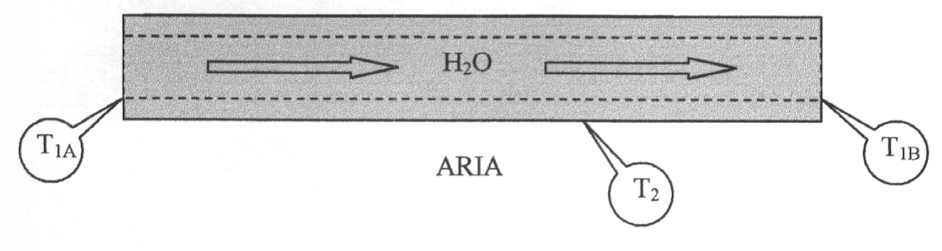

fig. 12

La superficie esterna della tubatura a contatto con l’aria ha una temperatura costante pari a T₂, mentre la temperatura della superficie interna non è costante ma scende dal valore T_{1A} in corrispondenza della prima estremità al valore T_{1B} in corrispondenza della seconda.
Per semplicità assumiamo che la temperatura della superficie interna si mantenga costante e paria a T_{1A} lungo tutta la lunghezza del tubo (vedremo, dopo aver svolto i calcoli, che tale ipotesi si dimostrerà più che ragionevole).
Calcoliamo innanzitutto la resistenza termica della tubatura servendoci dell’equazione (41):

$R_{T}=\frac{\text{ln}\frac{R_{2}}{R_{1}}}{2π⋅λ⋅L}=\frac{\text{ln}\frac{0\text{.}\text{06}}{0\text{.}\text{04}}}{2π⋅2\frac{W}{\text{mK}}⋅\text{50}m}=6\text{.}\text{45}⋅{\text{10}}^{−4}\frac{K}{W}$ (42)

quindi la potenza complessiva scambiata dalla tubatura è:

$\overset{˙}{Q}=\frac{ΔT}{R_{T}}=\frac{T_{1A}−T_{2}}{R_{T}}=\frac{\text{60}K}{6\text{.}\text{45}⋅{\text{10}}^{−4}\frac{K}{W}}=\text{93023}\text{.}\text{26}W$ (43)

Calcoliamo ora la portata in massa del tubo, per operare poi un bilancio energetico fra le due estremità che ci permetterà di determinare la caduta di temperatura dell’acqua.

$\overset{˙}{M}=ρ⋅v⋅S=ρ⋅v⋅{πR}_{1^{2}}=\text{1000}\frac{\text{Kg}}{m^{3}}⋅2\frac{m}{s}⋅π⋅0\text{.}{\text{04}}^{2}m^{2}=\text{10}\text{.}\text{05}\frac{\text{Kg}}{s}$ (44)

dove ρ è la densità dell’acqua, v la sua velocità dentro il tubo e S e la sezione interna della tubatura.
Consideriamo ora il Primo Principio della Termodinamica nella sua “forma entalpica”:

$\text{dh}=\text{dq}+V⋅\text{dP}$ (45)

dove h, V e P rappresentano rispettivamente l’entalpia specifica, il volume e la pressione dell’acqua.
Siccome non abbiamo variazione della pressione dell’acqua, il termine VdP è nullo. Sostituiamo inoltre a dq l’espressione C_{L}dT, dove C_{L}=4187J/KgK rappresenta il calore specifico dell’acqua:

$\text{dh}=C_{L}⋅\text{dT}$ (46)

Integrando fra le due estremità del tubo e moltiplicando entrambi i membri per la portata in massa, otteniamo:

$\overset{˙}{M}⋅(h_{A}−h_{B})=\overset{˙}{M}⋅C_{L}⋅(T_{1A}−T_{1B})=\overset{˙}{Q}$ (47)

Allora la variazione di temperatura subita dall’acqua all’interno del tubo è:

$T_{1A}−T_{1B}=\frac{\overset{˙}{Q}}{\overset{˙}{M}⋅C_{L}}=\frac{\text{93023}\text{.}\text{26}W}{\text{10}\text{.}\text{05}\frac{\text{Kg}}{s}⋅\text{4187}\frac{J}{\text{Kg}⋅K}}=2\text{.}\text{21}K$ (48)

Ossia l’acqua esce dalla seconda estremità della tubatura alla temperatura:

$T_{1B}=T_{1A}−2\text{.}\text{21}°C=\text{77}\text{.}\text{79}°C$ (49)

La variazione della temperatura dell’acqua si è rivelata essere molto piccola, dunque l’ipotesi iniziale di supporre tale temperatura costante è accettabile.

Un’amplificazione del problema può essere attuata pensando di rivestire il precedente tubo di plastica (λ₁=2W/mK) con uno strato cilindrico di materiale isolante avente conducibilità termica λ₂=0.05W/mK (fig. 13).

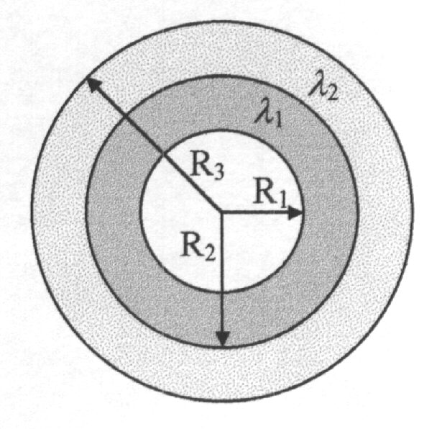

fig. 13

Il tubo di plastica possiede le stesse caratteristiche geometriche di quello considerato nell’esempio precedente, mentre lo strato di rivestimento ha un raggio interno R₂=0.06m (pari al raggio esterno del tubo di plastica) ed un raggio esterno R₃=0.1m. La sua lunghezza è sempre L=50m.
La richiesta è di nuovo quella di determinare la diminuzione di temperatura dell’acque che scorre nel tubo, inizialmente a T_{1A}=80°C, quando all’esterno del rivestimento isolante c’è aria ferma alla temperatura T₂=20°C.
Come nell’esempio precedente, consideriamo la temperatura dell’acqua costantemente pari a T_{1A} all’interno della tubatura.
Per una risoluzione rapida del problema, ci conviene ricorrere nuovamente al concetto di resistenza termica.
Analogamente all’esercizio precedentemente svolto della parete di mattoni rivestita dalla parete di gesso, se sostituiamo al tubo di plastica e allo strato isolante le rispettive resistenze termiche, anche in questo caso abbiamo un sistema di due resistenze in serie che, sommate, ci danno la resistenza termica totale del sistema.
I valori delle singole resistenze sono:

$R_{T1}=6\text{.}\text{45}⋅{\text{10}}^{−4}\frac{K}{W}$ (calcolata in precedenza);

$R_{T2}=\frac{\text{ln}\frac{R_{3}}{R_{2}}}{2π⋅λ_{2}⋅L}=\frac{\text{ln}\frac{0\text{.}1}{0\text{.}\text{06}}}{2π⋅0\text{.}\text{05}\frac{W}{\text{mK}}⋅\text{50}m}=3\text{.}\text{25}⋅{\text{10}}^{−2}\frac{K}{W}$ (50)

Si può notare che la resistenza termica della guaina isolante (R_{T2}) è molto maggiore di quella del tubo di plastica (R_{T1}), in linea col fatto che l’isolante possiede una conducibilità termica molto più piccola di quella della plastica.
La resistenza termica totale risulta:

$R_{\text{TOT}}=R_{T1}+R_{T2}=3\text{.}\text{31}⋅{\text{10}}^{−2}\frac{K}{W}$ (51)

La potenza termica scambiata è:

$\overset{˙}{Q}=\frac{ΔT}{R_{\text{TOT}}}=\frac{T_{1A}−T_{2}}{R_{\text{TOT}}}=\frac{\text{60}K}{3\text{.}\text{31}⋅{\text{10}}^{−2}\frac{K}{W}}=\text{1812}\text{.}\text{69}W$ (52)

Ragionando analogamente a quanto fatto in precedenza, otteniamo una caduta di temperatura:

$T_{1A}−T_{1B}=\frac{\overset{˙}{Q}}{\overset{˙}{M}⋅C_{L}}=\frac{\text{1812}\text{.}\text{69}W}{\text{10}\text{.}\text{05}\frac{\text{Kg}}{s}⋅\text{4187}\frac{J}{\text{Kg}⋅K}}=4\text{.}\text{31}⋅{\text{10}}^{−2}K$ (53)

Allora la temperatura dell’acqua in uscita dal tubo è:

$T_{1B}=T_{1A}−4\text{.}3⋅{\text{10}}^{−2}°C=\text{79}\text{.}\text{96}°C$ (54)

Dunque, come potevamo aspettarci, rivestendo il tubo di plastica con una guaina isolante, la dispersione di calore si riduce e quindi l’acqua subisce una diminuzione di temperatura molto minore.

Consideriamo ora una sfera cava avente la superficie interna (di raggio R₁₎, alla temperatura T₁ e la superficie esterna (di raggio R₂₎ alla temperatura T₂ (fig. 14). Il materiale di cui è costituita la sfera cava ha un coefficiente di conducibilità termica λ.

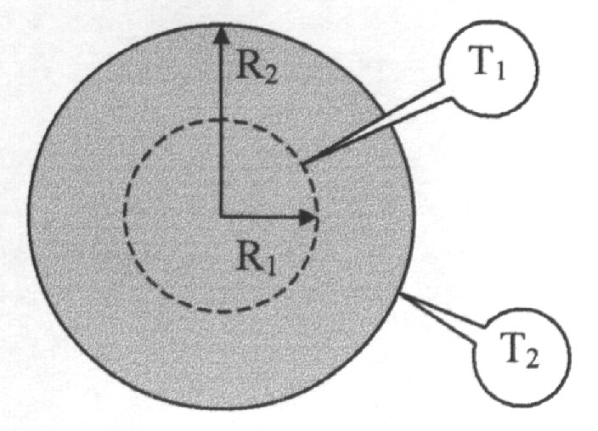

fig. 14

Come nell’esempio dello strato cilindrico, anche in questo caso non è $\overset{˙}{q}$ a mantenersi costante all’interno della sfera cava (anche ora $\overset{˙}{q}$ diminuisce all’aumentare del raggio), ma la grandezza costante è il flusso di calore $\overset{˙}{Q}$.
La sua espressione è:

$\overset{˙}{Q}=\overset{˙}{q}⋅S=\overset{˙}{q}⋅4{πr}^{2}$ (55)

dove S è la generica superficie sferica di raggio r.
Sostituendo a $\overset{˙}{q}$ la sua espressione data dalla legge di Fourier, otteniamo:

$\overset{˙}{Q}=−λ⋅\frac{\text{dT}}{\text{dr}}⋅4{πr}^{2}$ (56)

Abbiamo così la solita equazione differenziale del primo ordine a variabili separabili. Moltiplichiamo entrambi i membri per dr/r² ed integriamo portando fuori dagli integrali i termini costanti:

$\overset{˙}{Q}⋅\int_{R_{1}}^{R_{2}}{\frac{\text{dr}}{r^{2}}=−4π⋅λ⋅\int_{T_{1}}^{T_{2}}{\text{dT}}}$ (57)

ossia:

$\overset{˙}{Q}⋅(\frac{1}{R_{1}}−\frac{1}{R_{2}})=4π⋅λ⋅(T_{1}−T_{2})$ (58)

da cui possiamo ricavare l’espressione della potenza totale scambiata:

$\overset{˙}{Q}=\frac{4π⋅λ}{\frac{1}{R_{1}}−\frac{1}{R_{2}}}⋅(T_{1}−T_{2})$ (59)

La resistenza termica associata alla sfera cava ha espressione:

$R_{T}=\frac{ΔT}{\overset{˙}{Q}}=\frac{\frac{1}{R_{1}}−\frac{1}{R_{2}}}{4π⋅λ}$ (60)

Dopo aver svolto qualche esercizio, appare chiaro che il concetto di resistenza termica associato alla legge di Fourier è uno strumento molto utile nella risoluzione dei problemi. Con tale approccio, anche l’analisi di situazioni più complesse, che vedono le geometrie cilindrica e sferica combinate fra loro, viene notevolmente semplificata, e ricondotta allo studio di una semplice “rete” di resistenze termiche in serie ed in parallelo, in cui ogni resistenza rappresenta un elemento di geometria nota. Basti pensare ad esempio ad uno strato cilindrico chiuso, alle estremità, da due calotte sferiche: tale sistema equivale, in termine di resistenze termiche, ad un semplice “partitore di corrente” , costituito dalla resistenza associata allo strato cilindrico in parallelo con la resistenza che rappresenta la sfera cava ottenuta dall’immaginaria unione delle due calotte.

Appendice

Riporto in appendice una tabella contenente i valori del coefficiente di conducibilità termica λ alla temperatura di 20°C per alcuni materiali.

Materiale | λ (W/mK)
Acciaio | 52
Acciaio inox | 17
Acqua liquida in quiete | 0.60
Acqua pesante da 10°C a 100°C | 0.56 ÷ 0.65
Alcool | 0.21
Alluminio | 220
Amianto | 0.113
Aria secca in quiete | 0.026
Argento | 420
Asfalto | 0.698
Basalto | 1.27 ÷ 3.5
Bitumi | 0.17
Bronzo | 58 ÷ 65
Calcare | 1.6 ÷ 3.5
Carbone | 0.14 ÷ 0.17
Carbone in polvere | 0.12
Carta e cartone | 0.14 ÷ 0.23
Cartongesso in lastre | 0.21
Caucciù | 0.13 ÷ 0.23
Celluloide | 0.35
Cellulosa compressa | 0.24
Cemento in polvere | 0.07
Cenere | 0.069
Compensato | 0.109
Creta | 0.90
Dolomite | 1.8
Ferro elettrolitico | 87
Gesso | 0.4
Ghiaccio a 0°C | 2.22
Ghisa | 50
Glicerina | 0.220
Gomma dura | 0.163
Grafite | 4.9
Granito | 3.18 ÷ 4.1
Intonaco di calce e gesso | 0.70
Laterizi: mattoni pieni, forati, leggeri | 0.25 ÷ 1
Lana | 0.038
Lava | 2.9
Leghe di alluminio | 160
Legno di abete | 0.12
Legno di acero | 0.18
Legno di quercia | 0.22
Manganina | 23
Marmo | 2.1 ÷ 3.5
Mercurio liquido a 0° C | 8.13
Mercurio liquido a 60° C | 9.64
Mercurio liquido a 120° C | 10.92
Mercurio liquido a 160° C | 11.6
Mercurio liquido a 222° C | 12.78
Mica | 0.523
Neve appena caduta fino a 3 cm | 0.06
Neve soffice a strati da 3 a 7 cm | 0.12
Neve moderatamente compatta da 7 a 10 cm | 0.23
Neve compatta a strati da 20 a 40 cm | 0.7
Nichel | 58 ÷ 65
Oli e petroli | 0.12 ÷ 0.17
Oro | 299
Ottone | 70 ÷ 116
Piombo solido | 35
Platino | 70
Plexiglas | 0.157
Porcellana | 0.80 ÷ 1.05
Porfido | 2.9
Quarzo ⊥ all’asse | 6.6
Quarzo parallelo all’asse | 12.8
Quarzo oggetti fusi | 1.4 ÷ 1.9
Rame | 380
Sabbia asciutta | 0.35
Sabbia al 7% di umidità | 1.16
Sodio solido | 125.60
Sodio liquido da 100°C a 500° C | 86 ÷ 67
Stagno | 64
Steatite | 2.7
Sughero di densità 200 Kg/m³ | 0.052
Tufo | 0.63 ÷ 1.7
Vetro | 0.5 ÷ 1
Zinco | 110
Zolfo | 0.23

